|  |  |  |  |
| --- | --- | --- | --- |
|  | | | |
| **ASIGNATURA:CIENCIAS** | **GRADO: Jardín** | **PERIODO:III** | **FECHA: 09 DE AGOSTO.** |

**TEMA: SABORES. Fecha límite de entrega: 09 AGOSTO.**

**01.PROBAMOS EN CASA LOS SIGUIENTES SABORES.**

**LIMON, AZUCAR O MIEL, SAL.**

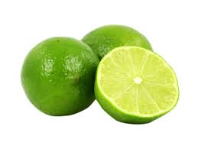

**2. CUAL DE LOS SABORES ANTERIORES TE GUSTO MAS Y POR QUÉ.**